Тест
«История танковых войск России»

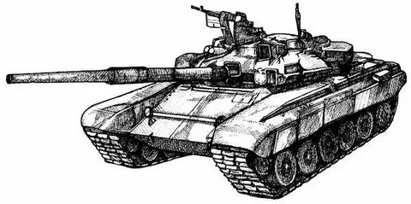

Задание 1
Назовите танк, который стал первым серийно выпускавшимся танком в России
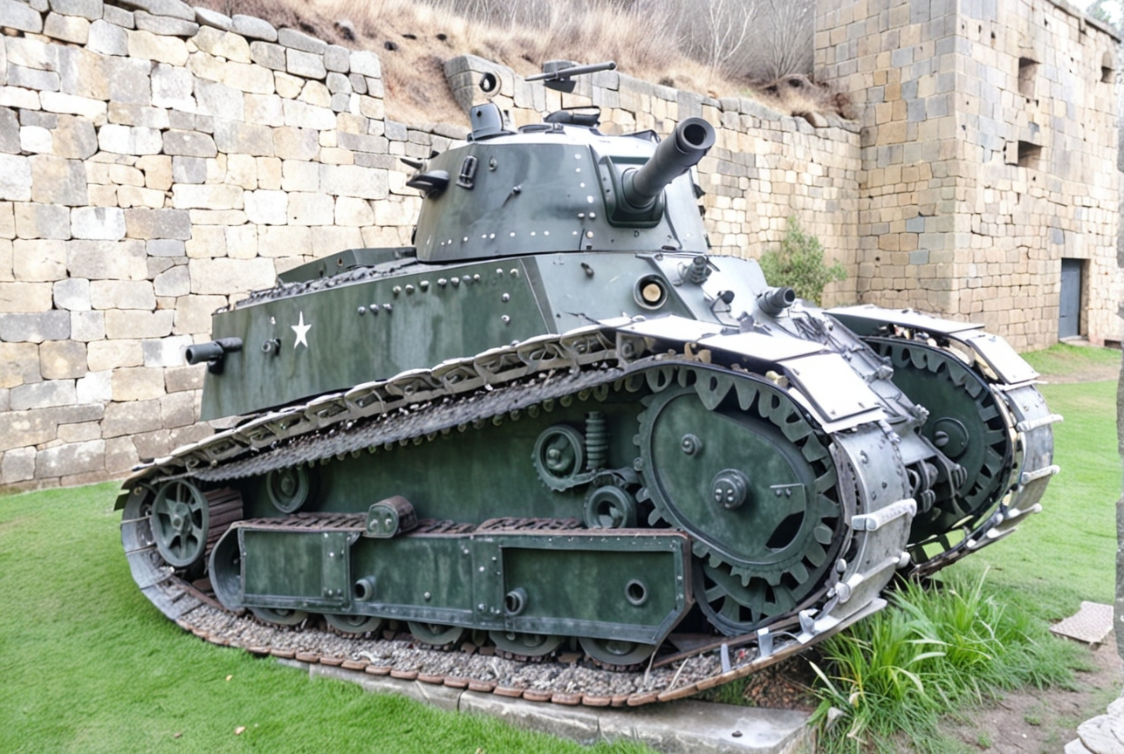
Вариант ответа
31 августа 1920 года из ворот дизельного цеха завода «Красное Сормово» в Нижнем Новгороде выехал танк, который стал первым серийно выпускавшимся танком в России.
Он получил имя «Борец за свободу товарищ Ленин»

Задание 2
Когда отмечается и когда был учрежден День танкиста в нашей стране?



Вариант ответа
В нашей стране в 1946 году был учрежден День танкиста – ставший данью памяти вкладу советских бойцов в Победу в годы Великой Отечественной войны. День танкиста отмечается ежегодно во второе воскресение сентября.

Задание 3
Самым массовым советским танком Великой Отечественной войны был танк Т-34. Танк обладал высокой проходимостью, маневренностью, подвижностью. Он оказал огромное влияние на исход войны. Кто был конструктором танка Т-34?

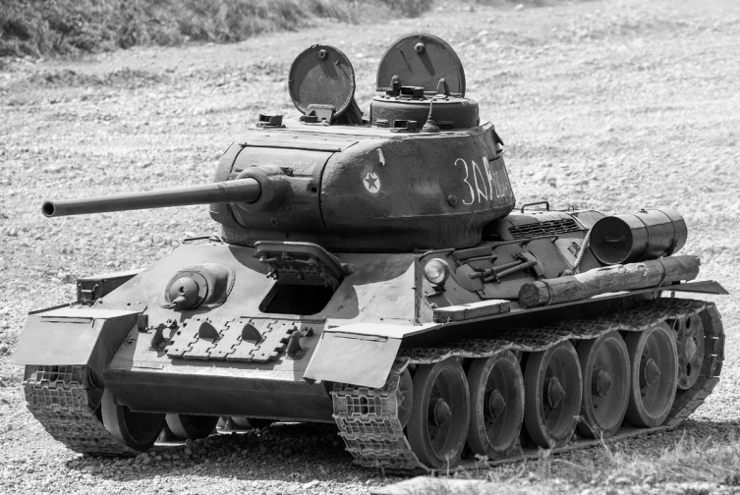

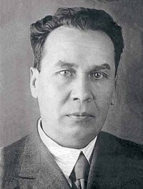 Кошкин Михаил Ильич

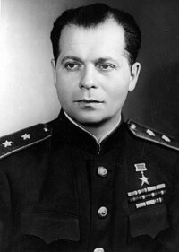 Котин Жосеф Яковлевич

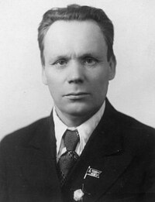 Симонов Сергей Гаврилович

Задание 4
На фото изображен танк КВ-1. Напишите историческую справку об этом танке

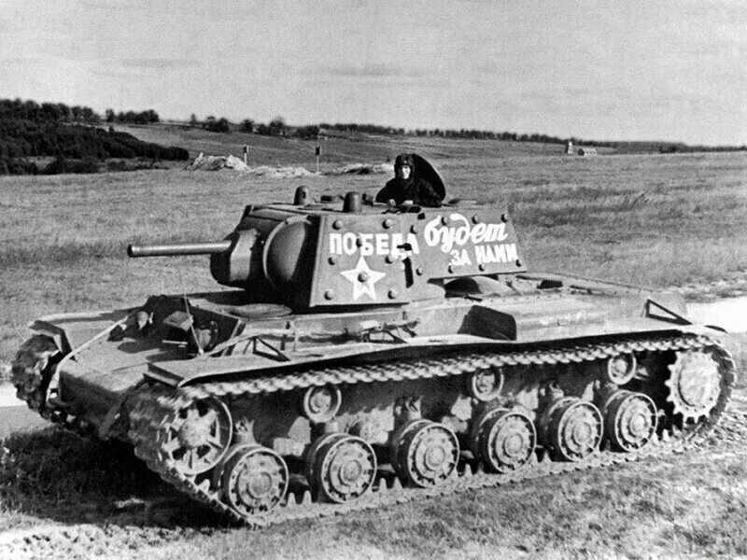

Вариант ответа
Создание танка КВ-1 началось в 1938 году. Первый опытный образец под обозначением У-0 прошёл боевое испытание в годы Советско-финляндской войны. После успешной проверки огнём в настоящем сражении танк было решено принять на вооружение. Он был запущен в серийное производство под индексом КВ — «Клим Ворошилов», в честь советского наркома обороны.
Боевое применение КВ-1 началось с 22 июня 1941 года, с началом Великой Отечественной войны. На дальних дистанциях советский тяжёлый танк практически не пробивался танковыми орудиями и противотанковыми пушками противника, которому приходилось использовать для этих целей 88-миллиметровые зенитки и 105-миллиметровые гаубицы.
Известен случай, когда 5 декабря 1941 года КВ-1 под командованием Павла Гудзя в одиночку ворвался в захваченную немцами деревню и уничтожил десять танков. За три часа боя противник 29 раз попал в КВ, но пробить броню ему не удалось.
С середины 1943 года КВ-1 всё реже встречается на фронтах Великой Отечественной — в основном под Ленинградом. С конца 1943 года КВ стали заменять новые тяжёлые танки ИС, однако на фронте «Климы Ворошиловы» применялись до 1945 года.
КВ-1 прослужил базой для создания целого ряда советских танков и самоходных орудий. Так, на базе КВ была создана СУ-152, вооружённая 152 гаубицей-пушкой.

Задание 5

Советский легкий танк, получивший от немцев прозвище «неистребимая саранча». Танк обладал высокой маневренностью и производился в больших количествах. Всего за войну было выпущено 5720 танков

- 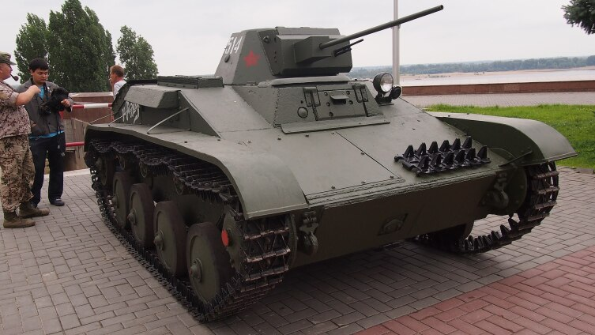

а) Т-50 б) Т-60 в) Т-70

Задание 6
На фото изображен танк ИС-2. Напишите его боевые характеристики
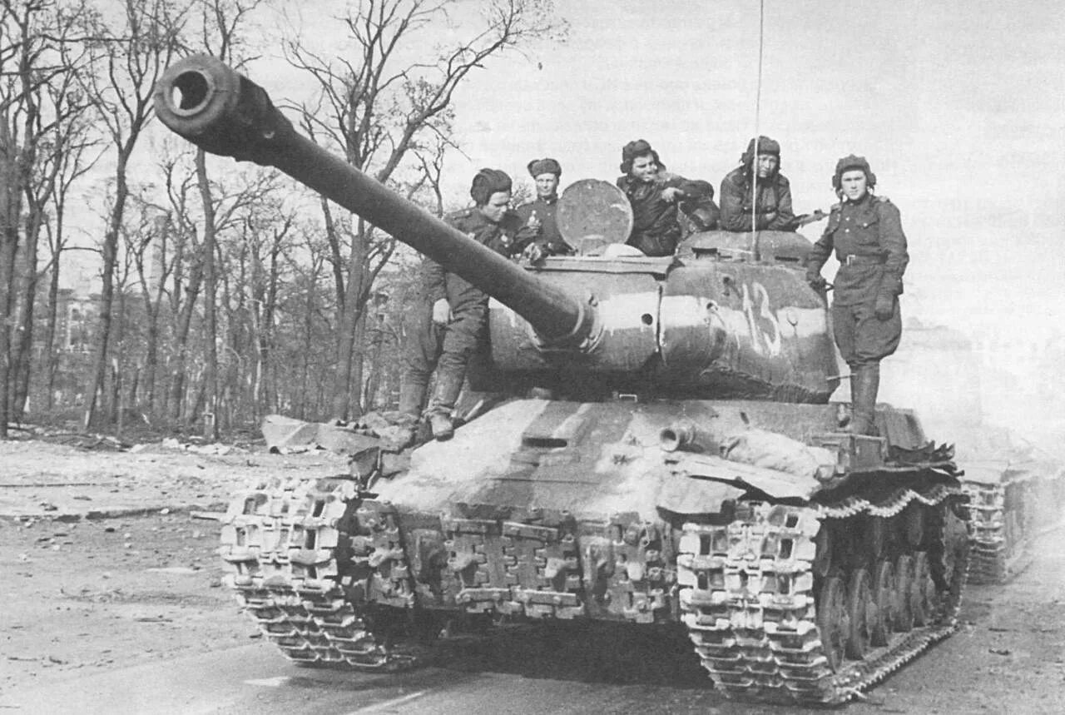

ИС-2 — тяжёлый танк СССР времён Великой Отечественной войны. Создан в 1943 году в КБ Челябинского Кировского завода.
Некоторые характеристики:
- Масса в боевом положении: 46 тонн.
- Мощность двигателя: 520 лошадиных сил.
- Максимальная скорость по шоссе: 37 км/ч.
- Запас хода по шоссе: 240 км.
- Экипаж: 4 человека.
- Вооружение: 122-мм пушка, 3 х 7,62-мм пулемёта ДТ, 1 х 12,7-мм пулемёт ДШК.
- Бронирование: лоб башни/лоб корпуса — 90/120 мм.
ИС-2 был универсальной боевой машиной, способной решать широкий круг задач — от борьбы с танками противника до поддержки пехоты и уничтожения фортификационных сооружений.
После завершения войны машины были модернизированы и находились на вооружении советской, а затем и российской армии до 1995 года

Задание 7
Этот танк является основным боевым танком Вооруженных Сил Российской Федерации. Назовите его

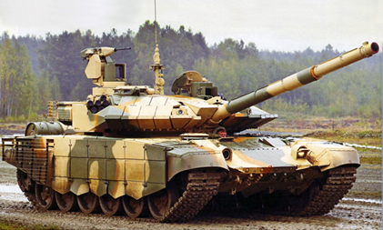

а) Т-90 б) Т-80Б в) Т-72

Задание 8
Танк Т-90 «Владимир» был назван в честь

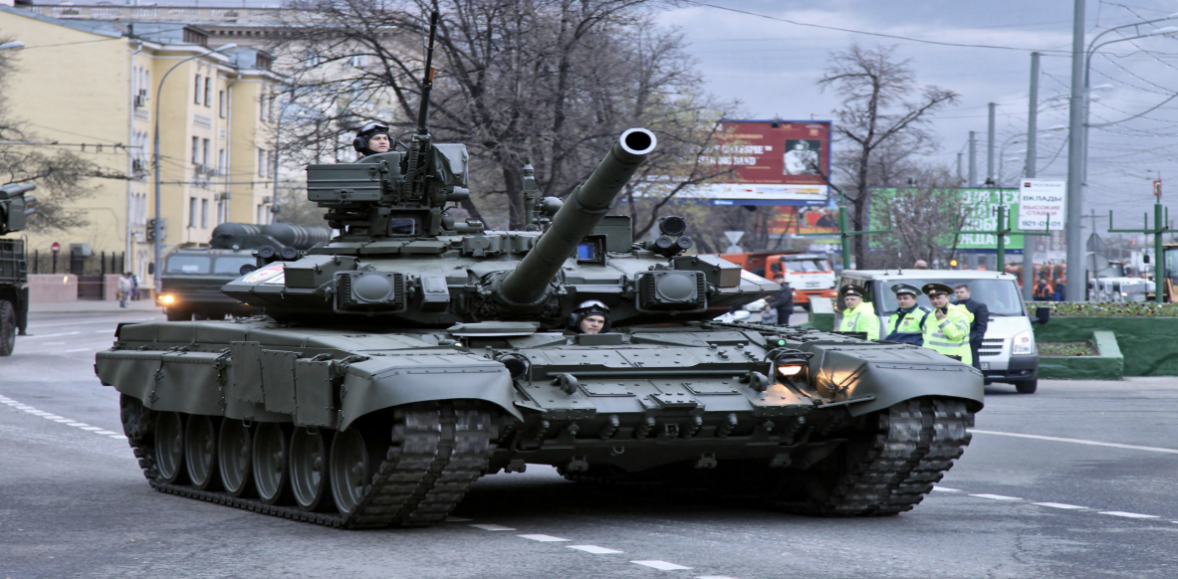
Вариант ответа Т-90 назван в честь своего конструктора Владимира Поткина

Задание 9
На фотографии изображен танк Т-80БВ. Расскажите про подвиг экипажа танка с позывным «Алёша»

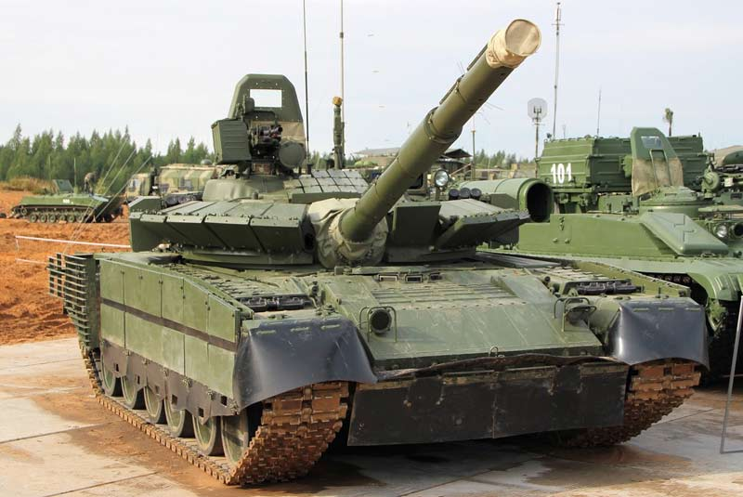

Ответ
6 июня 2023 года в районе посёлка Новодаровка на Запорожском направлении российский танк Т-80БВ попал под массированный артиллерийский обстрел противника. Механик-водитель Филипп Евсеев получил ранение, его место занял командир экипажа Расим Баксиков. На место командира сел Александр Леваков. Танк выдвинулся в направлении мотострелковых частей Вооружённых Сил Российской Федерации для оказания им огневой поддержки. За одной из лесополос бойцы обнаружили бронегруппу противника, состоящую из 2 танков и 6 (по другим данным 7) единиц бронированной техники.
Командир экипажа принял решение вступить в бой с превосходящими силами противника. Грамотно используя особенности местности, «Алёша» сумел подойти к неприятелю незаметно; атака стала для врага неожиданностью. На руку российским танкистам сыграла и тактическая ошибка противника: машины сгруппировались, а неприятельские бойцы спешились. За первые две минуты боя наводчик-оператор Алексей Неустроев уничтожил два танка Т-72Б, затем в течение 30 минут были также уничтожены бронетранспортёр М113 и 5 БТР MaxxPro вместе с личным составом.

Задание 10
Этот танк сочетает в себе лучшее, что есть сегодня в современном танкостроении: надежную защиту, высокую подвижность, все суточные системы управления огнем, средства связи, мощное вооружение и главное сверхнадежность. Все это позволяет считать его одним из лучших в мире. Назовите его

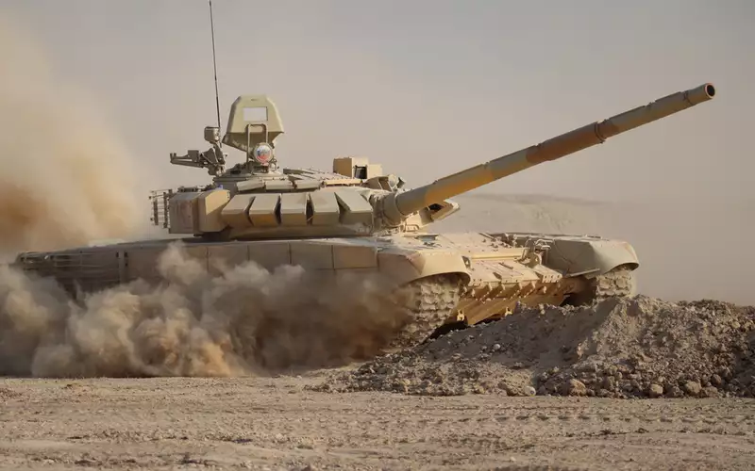

Ответ Танк Т-72Б3

Задание 11
Впервые этот танк появился на широкой публике в 2015 году на параде Победы 9 мая. Это уникальная машина не только для отечественного танкостроения, но и в мировом масштабе.
Назовите этот танк

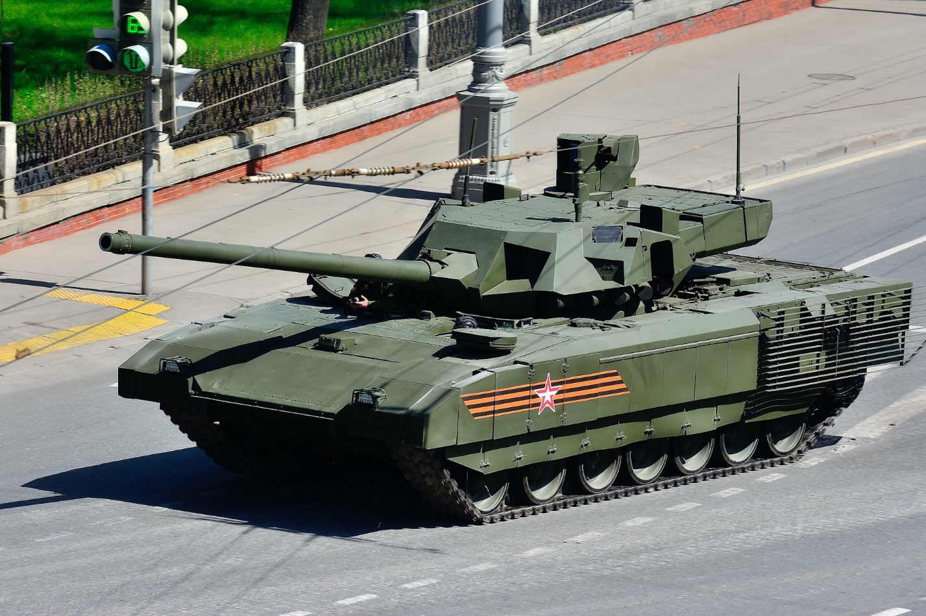

Ответ
Танк Т-14 "Армата"

